**La contaminación del aire podría costar a la economía mundial $ 2.6 billones de dólares al año**

## **Las emanaciones tóxicas no son sólo malas para los pulmones humanos y el medio ambiente, también es terrible para la economía mundial, según un nuevo informe.**

La contaminación del aire podría costarle al mundo la cifra de $ 2.6 billones de dólares al año, o el 1% del PIB mundial, para el año 2060, según el estudio realizado por la Organización para la Cooperación y el Desarrollo Económico. Los costes son el resultado de los días de enfermedad, gastos médicos y la reducción de la producción agrícola.

Países como China, Rusia y la India, que ya están luchando con una grave contaminación, se espera que sean especialmente afectada.

La contaminación también podría conducir a un máximo de 9 millones de muertes prematuras en 2060. costos de bienestar asociados a estas consecuencias mortales se prevé que aumente a lo más $ 25 billones de dólares durante el mismo período. La cantidad asociada con el pago por el dolor y el sufrimiento de la enfermedad por ejemplo, los ingresos hospitalarios se estima que llegará a $ 2.2 billones de dólares.

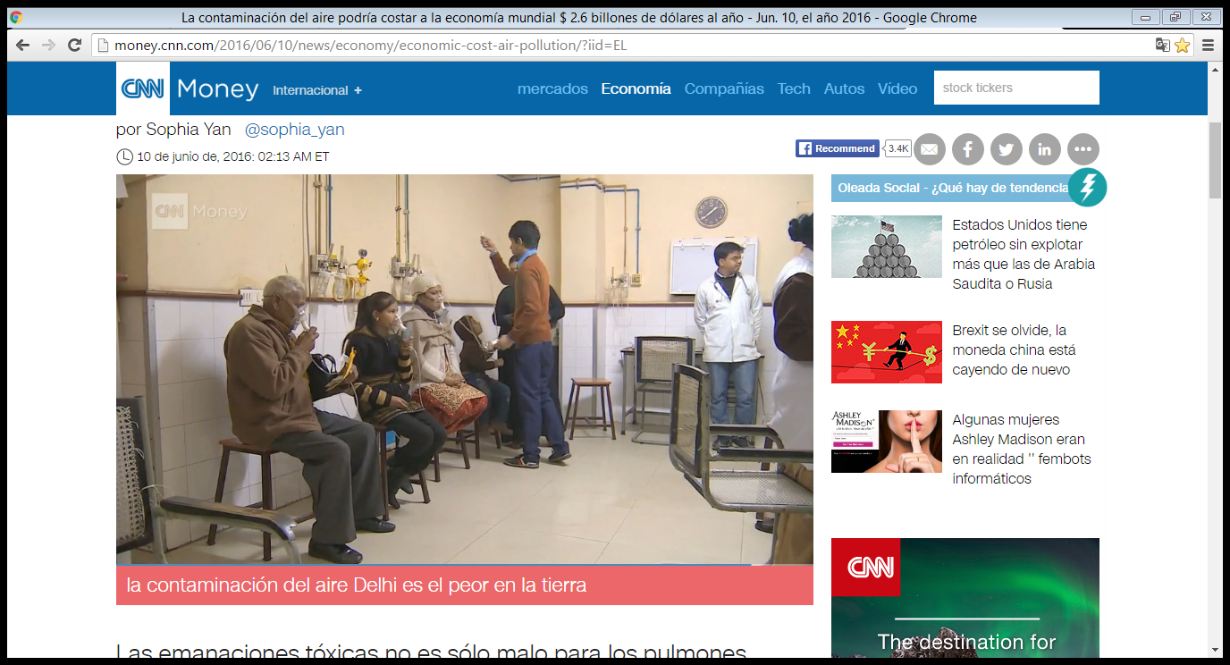"Las posibles consecuencias económicas de los impactos tanto en el mercado y no de mercado de la contaminación del aire exterior son muy significativa", según el informe, la recomendación de políticas para reducir las emisiones contaminantes. Se dijo que se centró en los efectos de la contaminación al aire libre específicamente porque se espera que empeore en las próximas décadas.

El mayor número de muertes prematuras relacionadas están en China e India, que están entre los países más contaminados del mundo. En diciembre pasado, funcionarios de la ciudad de Beijing emitió su advertencia más alta contaminación por primera vez, un movimiento que paralizó la ciudad y las empresas locales daño.

El informe de la OCDE exige específicas, las políticas locales para tratar de abordar el problema. “No hay una talla única para todas las recetas para reducir el impacto de la contaminación del aire, ya que hay grandes diferencias entre los países en términos de contaminantes predominantes y las fuentes", indicó.

Las políticas que sugiere incluyen incentivos para tecnologías más limpias, y normas más estrictas para la calidad del aire, las emisiones de automóviles y los estándares de calidad del combustible.